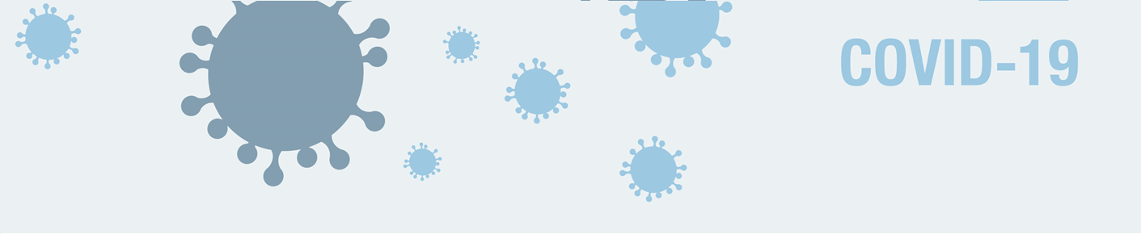

15 avril 2020

Positionnement en ventral

Afin d’avoir accès au lien suivant, bien vouloir cliquer sur : CTRL + ENTER

https://youtu.be/CHF1Sz8y5Mw

